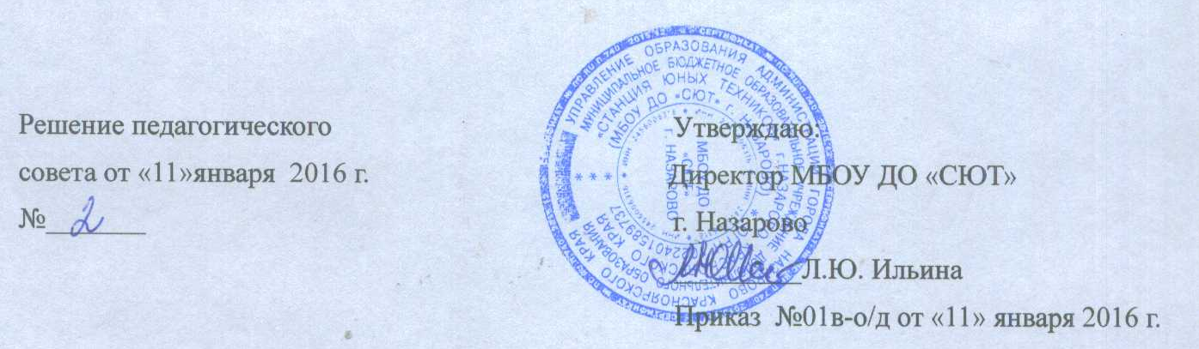
ПОЛОЖЕНИЕ
о сайте муниципального бюджетного образовательного учреждения
дополнительного образования «Станция юных техников»
г. Назарово, Красноярского края
Настоящее положение разработано в соответствии с Федеральными законами "Об
образовании", «Об информации, информационных технологиях и о защите информации».
Положение определяет основные цели и порядок функционирования сайта муниципального
бюджетного образовательного учреждения дополнительного образования «Станция юных техников» в сети Интернет (далее - сайт).
1. Общие положения
1.1 Сайт предназначен для опубликования общезначимой информации МБОУ ДО «СЮТ» и включает в себя ссылки на сайты образовательных учреждений, подведомственных управлению образования; также включает ссылки на федеральные образовательные ресурсы, региональные образовательные ресурсы, образовательные ресурсы, разработанные в ходе реализации федеральных проектов и программ.
1.2 Сайт имеет следующий адрес в сети Интернет: http://syt-naz.3dn.ru/
1.3. Под информационными ресурсами МБОУ ДО «СЮТ», размещаемыми на сайте,
в настоящем Положении понимаются информационные ресурсы, созданные в результате
деятельности, как самого учреждения, так и других образовательных учреждений г. Назарово.
1.4 Основными информационно - ресурсными компонентами сайта являются:
➢ Обобщенная информация о деятельности МБОУ ДО «СЮТ», планы работы,
информация о деятельности образовательных учреждений.
➢ Материалы о проведенных мероприятиях различного уровня.
➢ Основные сведения об МБОУ ДО «СЮТ».
➢ Ссылки на действующие сайты образовательных учреждений г. Назарово.
➢ Информационно-методические материалы для педагогов, учащихся, родителей.
2. Структура сайта МБОУ ДО «СЮТ»
Официальный сайт МБОУ ДО «СЮТ» состоит из следующих страниц:
➢ Главная страница – новости, анонсы, актуальные для системы образования района,
публикации, информация о мероприятиях, проводимых МБОУ ДО «СЮТ»,
другими образовательными учреждениями города.
Сведения об образовательной организации-содержит информацию о структуре и органах управления образовательной организацией, основные документы, сведения о руководстве и педагогическом составе, о материально-техническом обеспечении образовательном процессе, о платных образовательных услугах, вакансиях.
Методическая копилка- методические разработки занятий и мероприятий, разработанные педагогами МБОУ ДО «СЮТ».
Профсоюзная страничка- сведения о профсоюзной организации МБОУ ДО «СЮТ».
Антикоррупционная политика- актуальные нормативные документы для осуществления антикоррупционной политики в учреждении.
Летняя занятость детей-объявления о наборе в летний лагерь, новости о работе пришкольного лагеря
Фотогалерея- фотографии с мероприятий, проводимых МБОУ ДО «СЮТ».
ЮИД- актуальная информация, положения о мероприятиях
Общая структура официального сайта, структура его раздела может изменяться по мере
накопления материала, а также в результате его совершенствования.
3. Требования к информационному наполнению сайта
3.1. Ответственные, назначенные приказом директора, обеспечивают своевременное
предоставление информации для размещения на сайте в новостной ленте на Главной странице.
3.2. Информационную поддержку других разделов официального сайта обеспечивает рабочая
группа в составе назначенных приказом директора за информационное сопровождение
определенных разделов на сайте.
3.3. Технологическую поддержку функционирования сайта осуществляет администратор сайта (назначенный директором)
3.4. Информация, размещаемая на сайте не должна:
- содержать ненормативную лексику;
- нарушать честь, достоинство и деловую репутацию физических и юридических лиц;
- нарушать нормы действующего законодательства и нормы морали;
- содержать государственную и коммерческую тайну.
3.5. Включение в сайт ссылок на сайты учреждений является исключительным правом
образовательного учреждения.
4 Порядок размещения информационных ресурсов
4.1. Информационные ресурсы могут размещаться в различных информационных разделах
сайта.
4.2. Подбор, выставление и редактирование информации размещенной на сайте, а также
стратегическое планирование развития и техническое сопровождение сайта осуществляет
МБОУ ДО «СЮТ».
4.3. Закрепление информационных разделов (подразделов) официального сайта регулируются
5. Ответственность за достоверность информации и своевременность размещения ее на сайте
5.1. Ответственность за достоверность и своевременность предоставляемой информации к
публикации на сайте МБОУ ДО «СЮТ» уточняется ежегодно приказом по управлению образования в начале учебного года.
5.2. При использовании, цитировании и перепечатке информации из разделов сайта
обязательным требованием является ссылка на электронный адрес сайта.
6. Порядок утверждения и внесения изменений в положение
6.1. Настоящее положение утверждается приказом директора.
6.2. Изменения и дополнения в настоящее положение вносятся приказом директора.

